Наименование объекта:
Заказчик:
Контактное лицо:
Телефон/факс/e-mail:

ОПРОСНЫЙ ЛИСТ
для подбора локальных очистных сооружений для очистки поверхностных сточных вод
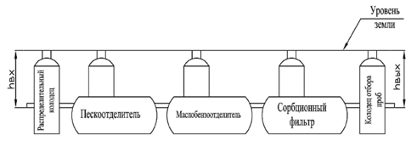
Технические характеристики ЛОС
1 | Расход дождевых сточных вод Q | л/с
1а | Расход вод на очистку, Q_{оч} | л/с
2 | Общая площадь территории водосбора | м.кв.
3 | Площадь асфальтированной территории | м.кв.
4 | Площадь крыш | м.кв.
5 | Площадь газонов | м.кв.
6 | Тип ЛОС (ненужное зачеркнуть) | в одном корпусе /  отдельными модулями
7 | Необходимость байпасной линии*  (ненужное зачеркнуть) | Да / Нет
ВХОД
8 | Глубина заложения до лотка подводящего коллектора | м.
9 | Диаметр подводящего коллектора** | мм.
10 | Материал трубопровода*** (гофр., ПЭ, ПВХ, чугун, сталь, и др)
11 | Тип движения жидкости | безнапорное / напорное****
ВЫХОД
12 | Диаметр отводящего коллектора | мм.
13 | Материал трубопровода** (гофр., ПЭ, ПВХ, чугун, сталь, и др)
Требуемые показатели очистки
14 | Концентрация взвешенных веществ на входе в очистные сооружения | мг/л
15 | Концентрация нефтепродуктов на входе в очистные сооружения | мг/л
16 | Требуемая концентрация взвешенных веществ на выходе очистных сооружений | мг/л
17 | Требуемая концентрация нефтепродуктов на выходе очистных сооружений | мг/л
18 | Точка сброса очищенных вод в канализацию ИЛИ на рельеф (ненужное зачеркнуть)
 | Дополнительные требования:

Примечания
*При необходимости байпасной линии дополнительно к ЛОСу необходимы распределительный колодец, два поворотных колодца и колодец отбора проб. Наша компания готова поставить их вам.
**По умолчанию диаметр подводящего и отводящего патрубка, рассчитанный из условия пропускной способности, вы можете запросить, написав нам, или позвонив по телефону.
***По умолчанию все безнапорные патрубки в очистных сооружениях выполняются из трубы «КОРСИС».
****Необходим колодец гаситель.

Дата_________________ Подпись_____________________

